Øveord uke 12  ta  noen  ville  sine  Øveord uke 13  andre  om  da  tid | Ukeplan for 2. trinn  Uke 12 og 13  18. - 29. mars 2019 | Bursdager i mars:  9. Atrisa  10. Jacob  11. William  16. Julie  24. Martin  28. Mari M. B.
Fag | Læringsmål
Norsk | Jeg har lært om ord med stum d.  Jeg kan finne ord med stum d.  Jeg skal kunne skrive etter diktat: ord med stum d.
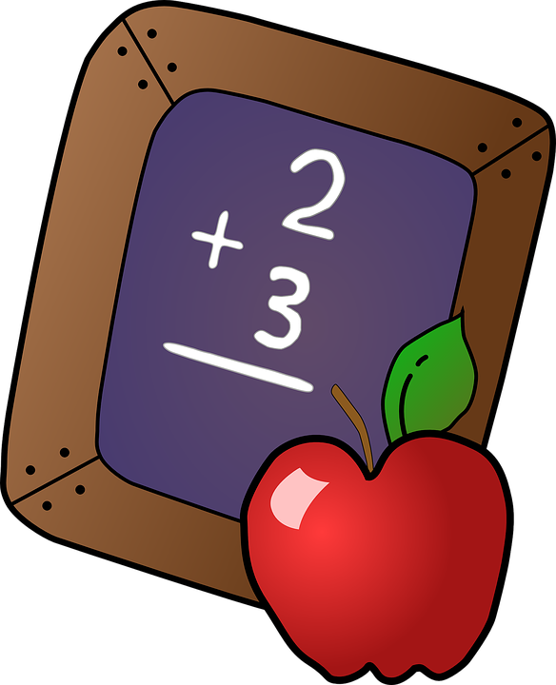  Matematikk | Jeg kan telle med ti om gangen.  Jeg kan kjenne igjen og bruke norske mynter i kjøp og salg.
Engelsk | Jeg kan ord for ting i klasserommet.
Naturfag | Jeg vet hvordan dyrene overlever vinteren.
KRLE | Hinduismen  Jeg vet hva som foregår i et hindutempel. Jeg vet hvordan og hvorfor holi feires.  Buddhismen  Jeg vet hvilken farge og symbol som brukes i buddhismen. Jeg kjenner til Siddharta Gautamas liv og hans oppvåkning som Buddha.
Sosial kompetanse | Jeg kan prøve å tenke at det er fint at vi er forskjellige.

mandag | tirsdag | onsdag | torsdag | fredag
norsk  matte  engelsk  KRLE | norsk  matte  IKT/norsk  gym | norsk  matte  NSM  musikk | norsk  matte  stasjoner  K&H/Sos.komp. | norsk  matte  stasjoner  uteskole

Lekseplan
 | tirsdag | onsdag | torsdag | fredag
Uke 12 | Norsk  Les i småboka i 10 minutter.  Matte  Gjør oppgaveark i permen. | Norsk  Les s. 40-41 i Zeppelin boka. Lag to spørsmål til quizen vi skal ha i klassen. Skriv i dokumentet på classroom.  Matte  15 min. Multi Smart Øving. | Norsk  Les i småboka i 10 minutter.  Matte  Gjør oppgaveark i permen. | Norsk  Les s. 42 i Zeppelin.  Husk å øve godt skriftlig på øveordene.  Matte  15 min. Multi Smart Øving.
Uke 13 | Norsk  Les i småboka i 10 minutter.  Matte  Gjør oppgaveark i permen. | Norsk  Les side 44 i Zeppelin boka.  Svar på oppgave 2 og 3 på s. 44. Skriv i lekseboka.  Matte  15 min. Multi Smart Øving. | Norsk  Les i småboka i 10 minutter.  Matte  Gjør oppgaveark i permen. | Norsk  Les s. 45 i Zeppelin.  Husk å øve godt skriftlig på øveordene.  Matte  15 min. Multi Smart Øving.

Informasjon til hjemmet
- Uke 11 - 14 har Lassa skole lese- og skriveuker der vi setter ekstra fokus på lesing og skriving av fakta- og fagtekster. Målet for ukene er å:
  - Utvikle lese- og skrivekompetansen
  - Lære flere fagord og begreper
  - Lære flere lese- og skrivestrategier
  - Øke lese- og skrivegleden
- Da var vaksinen endelig overstått. Elevene klarte seg bra! :)
- Vi kommer til å ha Utdanningsdirektoratet sine kartleggingsprøver i løpet av de neste uke. I år blir det i lesing og regning.

